Co ma wspólnego Polska z Estonią
(gdzie Krym a gdzie Rzym)
W dniach 19–21 listopada 2016 r. na zaproszenie Dowództwa jednego z okręgów wojskowych Armii Estońskiej Okręgu w Haapsalu przedstawiciele z Polski wzięli udział w uroczystości święta wojskowego tamtego okręgu. Zaproszeni zostali przedstawiciele Ligi Obrony Kraju z Warszawy
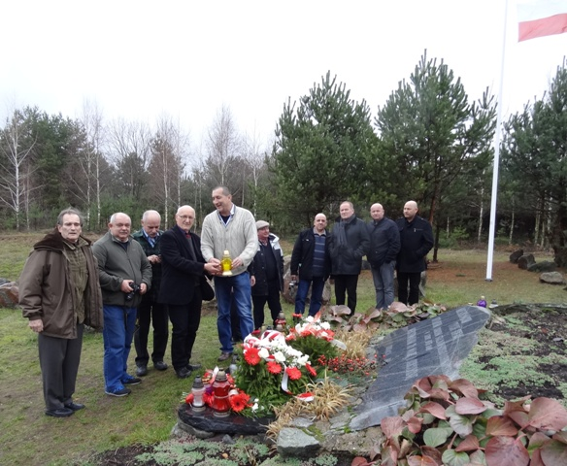
i 6-ciu delegatów Naczelnej Komendy Polskich Drużyn Strzeleckich. Jadąc autokarem przez region Augustowski, Litwę, Łotwę do Estonii zatrzymywaliśmy się turystycznie w miejscach pamięci narodowej, kultu wiary katolickiej i chwały oręża polskiego.
Odwiedziliśmy w okolicach Augustowa na wzgórzu pomnik ku czci i pamięci ofiar Obławy Augustowskiej, gdzie zapaliliśmy znicze i odmówiliśmy modlitwę za dusze AK-owców wymordowanych przez wojska sowieckie w 1944-45r. w TZW „Obławie Augustowskiej” . Na Litwie, w Wilnie złożyliśmy na cmentarzu na Rosie kwiaty
i znicze przy grobie, gdzie pochowana jest matka Marszalka Piłsudskiego i jego serce. Odmówiliśmy tam też na głos szczególną modlitwę w imieniu duszy Marszałka Piłsudskiego, gdyż z relacji objawienia Błogosławionej Siostry Faustyny, za porzucenie religii katolickiej i 500 zabitych Polaków w zamachu majowym dusza jego jest „cierpiąca w Otchłani”.
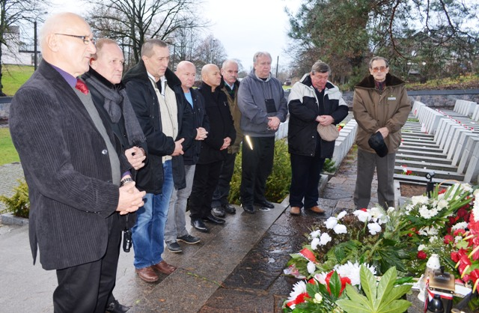
Prosiliśmy Pana Boga by skrócił jego męki
Marszałka i za naszym wstawiennictwem przeniósł Go po swojej prawicy pomiędzy najznakomitszych żołnierzy Rzeczypospolitej: hetmanów, generałów
i pułkowników, zasłużonych dla Ojczyzny.

Następnie zwiedziliśmy niezwykle piękny
i naszpikowany historycznymi zabytkami kościół Piotra i Pawła z eksponatami
z czasów I Rzeczypospolitej. Z kolei odwiedziliśmy Matkę Boska Ostrobramską, gdzie razem z początkową klasą Szkoły Podstawowej litewskich Polaków odmówiliśmy różaniec u Matki Boskiej Ostrobramskiej w Wilnie prosząc ją o pomyślne przemiany
w Polsce. Daliśmy przyzwoite datki.
Po noclegu na Łotwie pojechaliśmy na pole bitwy pod Kircholmem, gdzie uroczyście złożyliśmy wieniec białoczerwonych kwiatów i zapaliliśmy znicze pamięci.
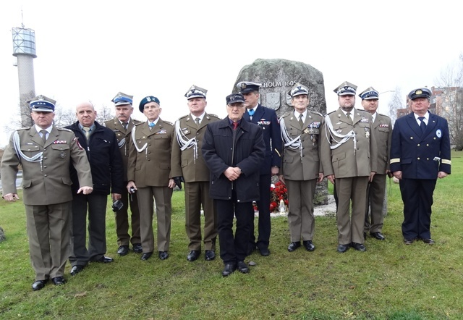
Z terenu pola bitwy pod Kircholmem
(obecnie Salaspils na Łotwie) wyciąłem kępę trawy z ziemią tego pola przy pomniku, aby posadzić ją przy moim domu w Rudniku, przy kapliczce domowej Świętokrzyskiego Jezusa Frasobliwego na mojej posesji.
Bitwa pod Kircholmem z 27 września 1605 r. jest miejscem chwały polskiego oręża, gdzie hetman polny Jan Chodkiewicz mając 3 krotnie mniejsze siły od króla szwedzkiego Karola IX, 4 tysiącami husarii pokonał 12 tysięczne dobrze uzbrojone szwedzkie wojsko. Dokonał tego dzięki mądrości dowodzenia, przebiegłości
i znajomości sztuki wojennej.
Zginęło 9 tysięcy Szwedów a Polska poniosła straty 100 husarzy. Oddaliśmy cześć zwycięzcom i zadumaliśmy się nad duszami poległych.
Następnie pojechaliśmy na miejsce pomnika „lojalności wojskowej”, gdzie rajtar szwedzki, szlachcic inflancki Henryk Werde oddał swojego konia uciekającemu i będącemu rannym królowi szwedzkiemu Karolowi IX a sam zginał broniąc przeprawy króla na statek.
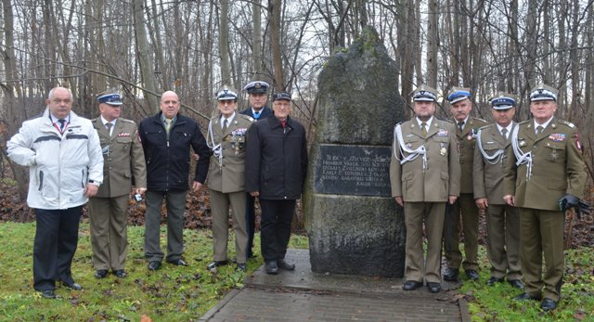
Pomimo, że był to, wrogi żołnierz ale za jego poświęcenie i lojalność wobec dowódcy, polscy oficerowie i generałowie oddali mu cześć i zapalili znicz pamięci.
Następnie z Łotwy udaliśmy się do Estonii do miejscowości Haapsalu, blisko stolicy kraju Tallina, gdzie na uroczystym przyjęciu tamtejsze dowództwa w dniu święta wojskowego nadawały nagrody
i wyróżnienia swoim oficerom. Przyjęcie ze szwedzkim stołem i wyśmienitą kuchnią oraz tańcami było na wysokim poziomie organizacyjnym i dosyć demokratyczne, bez sztucznego dystansu dowódców do pozostałej kadry. Wyróżniono wiele kobiet z miejscowej Obrony Cywilnej , rozbudowanej ich samoobrony Kaisalitu. Wyróżnione zostały jak się później okazało same wybitne snajperki pełniący w oddziałach funkcje strzelców wyborowych. Tańczyłem z przyjemnością jedną z nich, ale nie chciałbym być na jej muszce.
Estoński system bezpieczeństwa opiera się na dobrze zorganizowanej obronie cywilnej i terytorialnej, coś na podobieństwo mojej koncepcji „Totalnej Obrony Narodowej” Na tym przyjęciu miałem zaszczyt w imieniu Naczelnej Komendy PDS odznaczyć dowódcę ich okręgu generała brygady Meelis Kiili Złotym Krzyżem Oficerskim II klasy i majora Arnolda Juhansa Srebrnym Krzyżem Legionowym, odpowiedzialnego za współpracę z Polakami. Miałem też przygotowany Złoty Krzyż Oficerski I klasy z szarfą na szyję do Prezydenta Estonii ale
w tym czasie przebywał na Litwie na litewskim święcie wojskowym.
Wręczę go przy najbliższej okazji. Tego wieczoru jeden z oficerów estońskich Raymond Lunev pochodzący ze szlachty inflanckiej o dalekich polskich korzeniach zaprosił nas do zwiedzenia swojej posiadłości ze starym szlacheckim dworkiem. Byliśmy wzruszeni pieczołowitości i dbałością o rodzinne zabytki jego rodziny i przyjęcie nas z iście polska gościnnością. Okazało się, że towarzyszący nam oficerowie estońscy mają dalekie polskie korzenia i darzą nas wyjątkową sympatią.
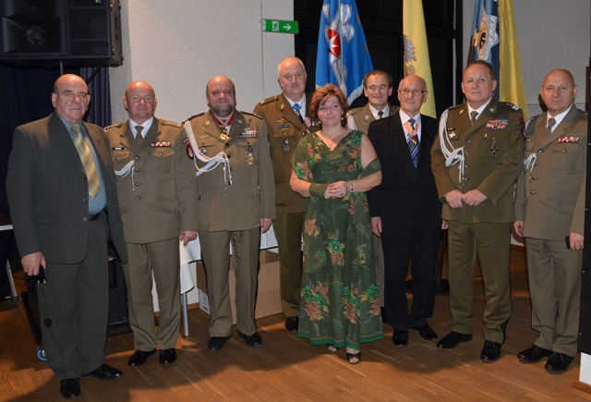
W rozmowach przy kieliszku dobrej estońskiej nalewki powiedziano nam, że ze względu na szczupłość ich armii czynnej mają ograniczenia w awansach rezerwistów. (jak powiedział cesarz Napoleon : każdy żołnierz nosi w plecaku buławę marszałkowską ) W rozmowach wyszły na jaw przyczyny dla których jest niezwykła sympatia narodu estońskiego do Polaków. W czasach
I Rzeczypospolitej gdy Inflanty były lennem króla Polskiego, był to największy rozwój ich kraju. Polacy chronili ich militarnie a nie wtrącali się w gospodarkę lecz zachęcali do rozwiniętego eksportu zboża przez Gdańsk. Jest to naród dużo od nas mniejszy ale bohaterski, który w 1918 roku wygrał wojnę z bolszewikami i obronił swą niepodległość, jak Polacy w 1920 r. Estoński Bohater Narodowy generał Johan Laidoner miał za małżonkę Polkę , panią Marię Skarbek-Kruszewską, która na wzór obiadów czwartkowych Króla Stasia zapraszała estońskie elity kulturalne na pieczone przez nią ciasteczka. Teraz rozumiem dlaczego nasz Prezydent RP Andrzej Duda pierwszą swą wizytę zagraniczna złożył w Estonii. Miły kraj, dobrzy Ludzie mający szczególną sympatie do Polski .
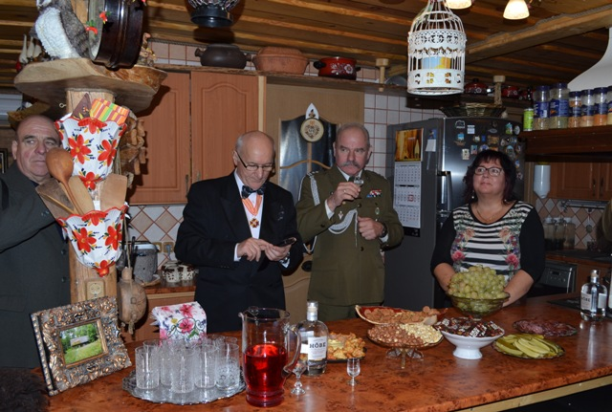
Gospodarz Kpt Raymond Lunev pochodzący z szlachty inflanckiej zarządził wciągniecie na maszt polskiej flagi, a nasz kolega hrabia Kujawa z komórki odtworzył polski hymn.
Wzruszony wciągniętą na maszt przed domem estońskiego kapitana polską flagą
i odegranym polskim hymnem podjąłem decyzję, że mogę tych zaangażowanych
w polsko-estońską współpracę oficerów awansować na wyższe stopnie tworząc z nich zalążki 1 Inflanckiego Regimentu Polskich Drużyn Strzeleckich w Estonii im. Generała Johana Laidonera. (uwięzionego i zamordowanego przez sowietów w latach 50-tych , jak nasi AK-owcy owcy na ziemiach wschodnich).
Pod masztem z polska flagą i przy dźwiękach hymnu polskiego z komórki generała hrabiego Jerzego Kujawy ogłoszony został rozkaz organizacyjny powołania I Inflanckiego Regimentu PDS w Haapsalu i wyznaczenia zalążków Dowództwa Regimentu.

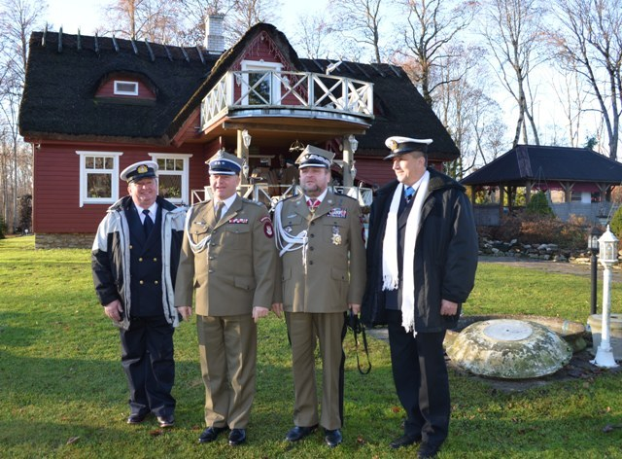
Zaprosiliśmy trzech wyznaczonych na zalążki Dowództwa Regimentu oficerów estońskich na naszą uroczystość powołania Okręgu Opolskiego PDS 19 grudnia 2015 r.
w Brzegu, gdzie ich awansujemy na wyższe stopnie wojskowe organizacji strzeleckiej.
Na zakończenie gospodarz starym szlacheckim zwyczajem przyniósł tacę z nalanymi kieliszkami strzemiennego, które wychyliliśmy za naszą przyjaźń i szczęśliwy powrót do domu.
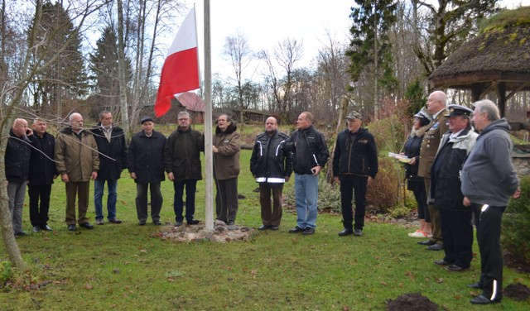
Powiadomiliśmy o tym zaproszeniu Estończyków ich ambasadę w Warszawie. Mam nadzieję że będzie to zaczątek bliskiej współpracy społecznej i państwowej Polski
i Estonii.

Opisał. Gen ds. Jan G. Grudniewski Zdjęcia Jarosław Małek, Jan Grudniewski

